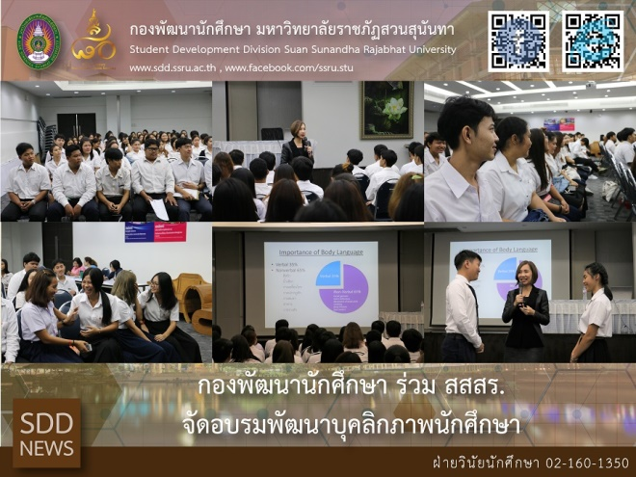
SDD and ILPC conducted the Personality Development Program for Students

On 26 October 2018, 09.00 – 12.00 hrs., Student Regulations Section of Student Development Division (SDD) together with Special Affairs of Lifelong Learning Promotion and Creativity (ILPC) conducted the Project of Personality Development for Students at Chor Kaew Meeting Room, 5th floor, Building 31 which it was honored to have Ms. Narumon Chomchom, Deputy Director for Special Affairs of ILPC as the speaker.

The project was aimed to develop the student personality for their daily life such as applying for jobs, class presentation, event etiquette, and proper dress code, etc. This favourable program was delivered to over 200 participants.

Reported: Ms. Pumarin Songsampanskul/Ms. Saowapa Chaiyaprueksathon
Translated: Ms. Atcharapun Daiporn
Proofed: Asst. Prof. Siri-Orn Champatong
Photo: Mr. Sittisak Kingjunmon
Public Relations, Student Development Division

กองพัฒนานักศึกษา ร่วม สสสร. จัดอบรมพัฒนาบุคลิกภาพนักศึกษา

วันที่ 26 ตุลาคม 2561 ฝ่ายวินัยนักศึกษา กองพัฒนานักศึกษา ร่วมกับ ฝ่ายกิจการพิเศษ สถาบันสร้างสรรค์และส่งเสริมการเรียนรู้ตลอดชีวิต (สสสร.) จัด โครงการอบรมบุคลิกภาพสำหรับนักศึกษา ขึ้น ณ ห้องประชุมช่อแก้ว อาคาร 31 ชั้น 5 โดยได้รับเกียรติจากอาจารย์นฤมล ชมโฉม รองผู้อำนวยการฝ่ายกิจการพิเศษ เป็นวิทยากรในการอบรมพัฒนาบุคลิกภาพ

กิจกรรมดังกล่าว จัดขึ้นเพื่อพัฒนาบุคลิกภาพให้กับนักศึกษา ในการนำไปปรับใช้ในชีวิตประจำวัน เช่น การสมัครงาน การพูดหน้าห้องเรียน การอยู่ต่อหน้าแขกผู้มีเกียรติ หรือการแต่งกายให้เหมาะสมกับกาลเทศะ และงานที่เข้าร่วม เป็นต้น ซึ่งได้รับความสนใจจากนักศึกษา กว่า 200 คน

ข่าว: นางสาวภุมรินทร์ ส่งสัมพันธ์สกุล/นางสาวเสาวภา ชัยพฤกษทล
แปล: นางสาวอัจฉราพรรณ ได้พร
ตรวจ: ผู้ช่วยศาสตราจารย์ สิริอร จำปาทอง
ภาพ: นายสิทธิศักดิ์ กิ่งจันมน
งานประชาสัมพันธ์ฯ กองพัฒนานักศึกษา

